**LO1 Bases de datos**

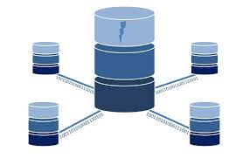

Omar Deknache Gil

**P1: Realizar un Diagrama Entidad Relación (DER), con la herramienta DRAW.IO, que describa las necesidades expuestas en el Documento de Requisitos siguiente, explicando los pasos/decisiones tomad@s**.

Modelo Entidad Relación:

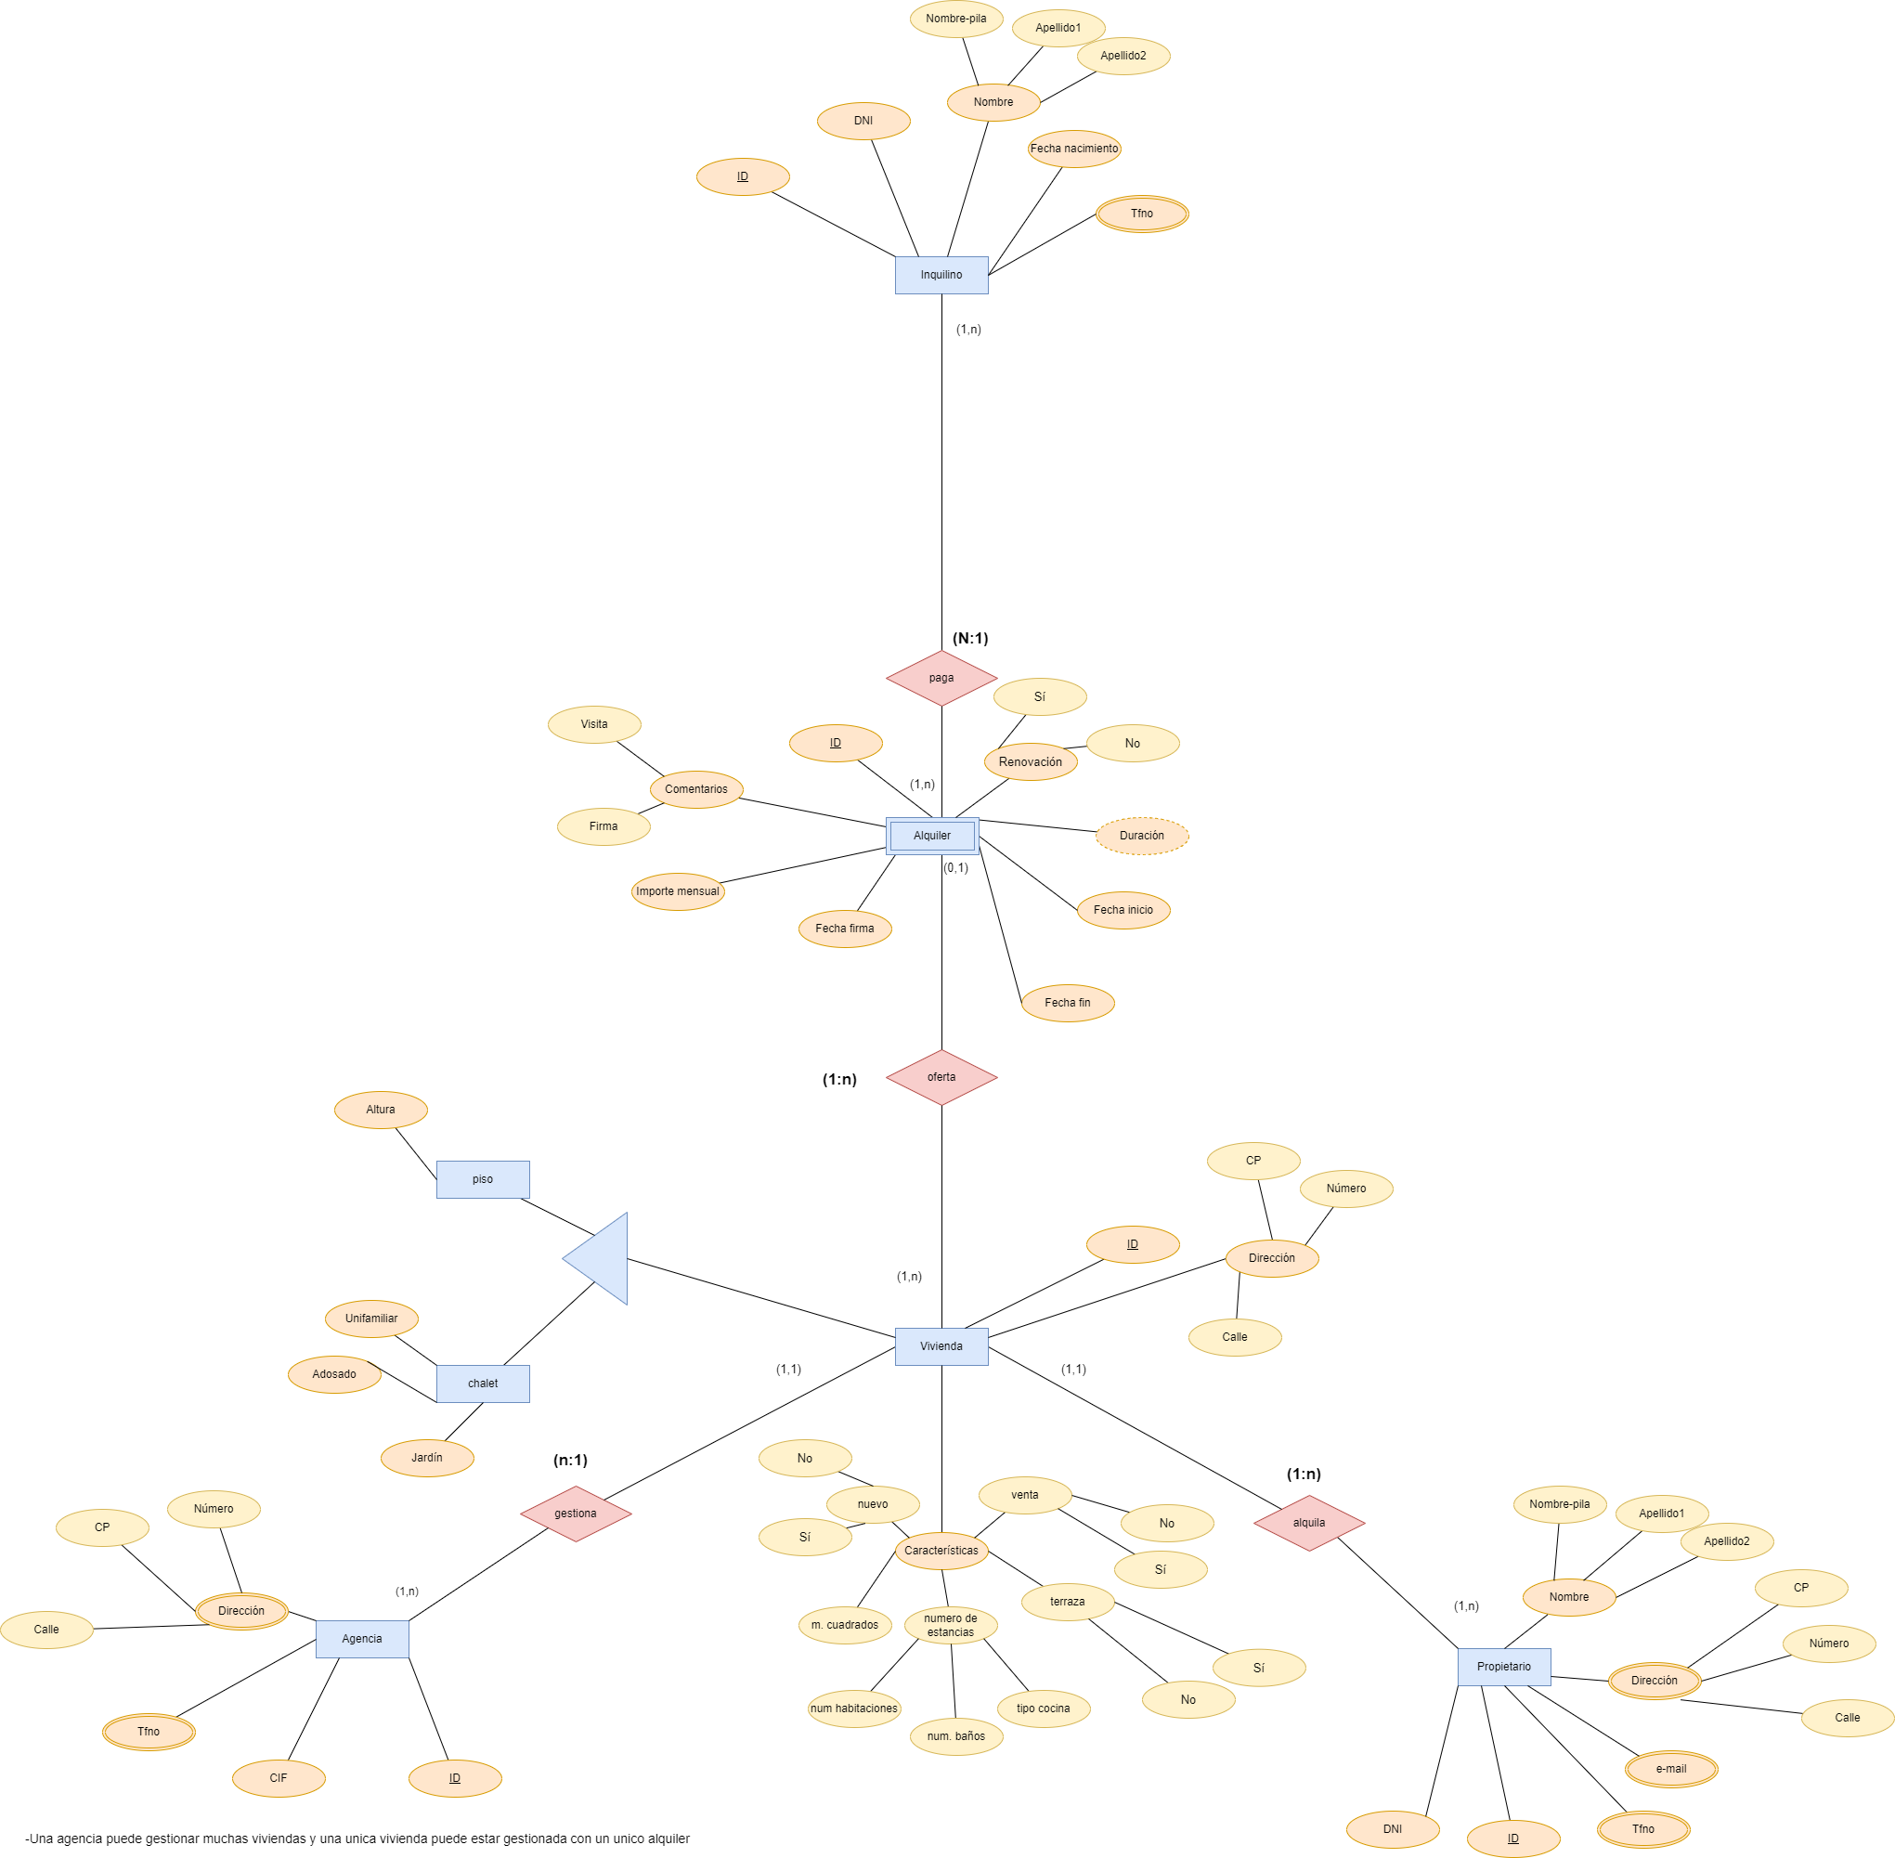

Las entidades que se obtienen de documentos de requisitos son:

-Vivienda

-agencia Inmobiliaria(agencia)

-Propietario.

-Alquiler

-Inquilino

Según el documento, los atributos de las entidades son:

-La entidad Agencia tiene los atributos dirección, que se trata de un atributo complejo ya que está compuesto por los atributos calle, CP(Código postal) y número de la calle. El atributo teléfono es multivaluado ya que pueden existir más de uno. El cif número que identifica la empresa de forma jurídica y el ID de la empresa, que es la clave primaria.

-La entidad vivienda se compone de la clave primaria ID, dos compuestos y un supertipo.

El primer atributo compuesto es la dirección semejante al del atributo agencia con la calle, el CP, el numero y el numero de piso en caso de que sea un piso. El segundo atributo compuesto es las características de la propia vivienda.Este se compone de tres atributos booleanos: nuevo, en caso de que el piso sea nuevo o no, terraza para saber si tiene o no y si está disponible para la venta. Los atributos restantes son los metros cuadrados que tiene la vivienda, el número de baños, el número de habitaciones y el tipo de cocina. Por último, vivienda es un supertipo,ya que puede ser un chalet(unifamiliar o adosado) más el atributo jardín en caso de que tenga o no o un piso, indicando la altura del piso en el edificio con el atributo altura..

-La entidad propietario recoge el atributo compuesto de Nombre, que está compuesto por tres: nombre de pila, Apellido1 y Apellido2.La dirección es igual a la de la entidad agencia con la única diferencia que es multivaluado ya que puede tener varias direcciones. Lo mismo pasa con los atributos teléfono y email.Además contiene el atributo DNI y la clave primaria ID.

-La entidad Alquiler está compuesta por el atributo booleano renovación con el fin de poder llevar un historial de los alquileres de cada vivienda. El atributo de tipo derivado duración, los atributos fecha de firma, fecha de inicio y fecha de fin de alquiler.El atributo importe mensual de alquiler y el tipo compuesto comentario que contiene los atributos firma y visita con el fin de saber si el cliente hizo algún comentario respecto al alquiler en el momento de firma y/o visita. También contiene la clave primaria ID. Por último la entidad Alquiler se trata de una entidad débil ya que su existencia depende de la entidad vivienda.

-La identidad inquilino contiene la clave primaria ID,el atributo compuesto Nombre que se compone de Nombre de pila, Apellido1, Apellido2. El DNI y la fecha de nacimiento del inquilino como atributos normales y el multivaluado teléfono.

De la relaciones entre estas a entidades podemos sacar:

-Agencia y vivienda su relación es gestionar y tiene una cardinalidad N:1, ya que una agencia puede gestionar muchas viviendas y una única vivienda puede estar gestionada con un única agencia.

-La relación entre propietario y vivienda es “alquila”. Su cardinalidad es de 1:N ya que un propietario puede tener muchas viviendas a alquilar pero una vivienda solo puede ser alquilada por un inquilino.

-Entre vivienda y alquiler es oferta ya que una vivienda oferta un alquiler. Su cardinalidad es de 1:N ya que una vivienda puede ofrecer muchos alquileres a lo largo del tiempo pero un alquiler solo puede ser ofertado por una única vivienda.

-Por último, alquiler se relaciona con inquilino con la relación paga y su relación es de N:1. Esto es debido a que un alquiler es pagado por un inquilino pero un inquilino puede pagar muchos alquileres.

**M1:**

**Produzca un diseño integral para un sistema completamente funcional que incluya:**

**1. Un Modelo Relacional del enunciado P1 (ampliando, si fuera necesario, el número de atributos de todas las entidades de forma justificada), EXPLICANDO los pasos/decisiones tomados.**

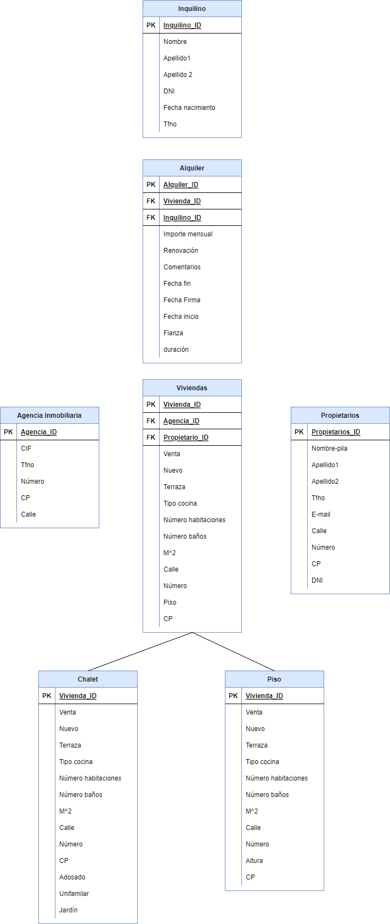

En cuanto al modelo relacional anterior, podemos observar que el encabezado de cada tabla hace referencia a una entidad del modelo Entidad/Relación, del que proviene el modelo Relacional.

Las primera fila de cada tabla en negrita y con la PK (Primary Key) hacen referencia a la clave primaria de esa entidad. Las filas escritas en negrita y con la FK(Foranean Key) indican la clave foránea de la identidad.La clave foránea es la réplica de la clave primaria de la entidad cuya cardinalidad sea mayor. Por ejemplo, la entidad vivienda tiene la clave foránea de la entidad propietario ya que su cardinalidad es 1:N (respectivamente).

El resto de filas de cada entidad hacen referencia los atributos de la misma omitiendo los atributos compuestos y poniendo directamente los atributos que la contienen.

Por último, la entidad vivienda es la superentidad de piso y chalet, ya que estas dos últimas pueden llegar a tener atributos distintos dependiendo de cual sean. Por ejemplo, el atributo jardín es exclusivo de chalet ya que un piso no puede tener un jardín, estas dos se muestran relacionadas con dos líneas que la unen a vivienda y las dos comparten la clave primaria de vivienda.

**2. Indique cómo se realizaría la ingesta de datos de la entidad CLIENTE / INQUILINO,**

**apoyándose en un formulario de entrada de datos.**

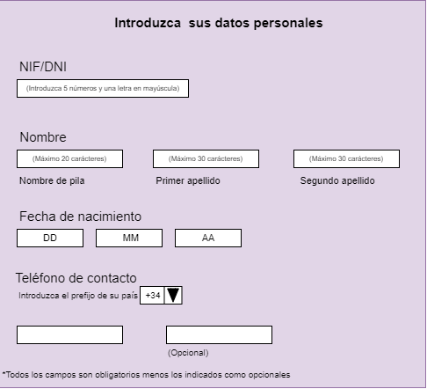

El formulario pregunta al cliente/inquilino por sus datos personales, estos sus atributos de la entidad inquilino exceptuando la clave primaria ya que esta es otorgada por la Base de

Datos. Estos datos personales son el el NIF/DNI, el nombre y dos apellidos, el año de nacimiento y el teléfono de contacto. En este último se le facilita al cliente seleccionar el prefijo del número de teléfono siendo como predeterminado el de España y se le da la posibilidad de introducir un segundo número de teléfono ya que se trata de un atributo multivaluado. Además, en cada campo se especifican los datos permitidos para ese campo.

**3. Indicar cómo se produciría la salida de datos (en modo formulario/presentación) de la siguiente consulta: “Se genere un listado a modo de fichas, de las primeras tres viviendas del código postal XXXX en Madrid, de más de 100 m $^2$, incluyendo datos de contacto del propietario (nombre y teléfono), dirección del inmueble, descripción, tipo y estado, cuota mensual del alquiler, y precio de**

**venta si es que hay opción de compra”**

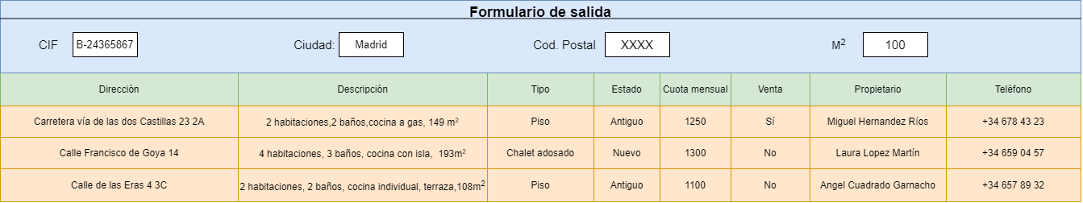

El formulario de salida otorga los datos pedidos en forma de tabla en relación a los datos introducidos en los datos de arriba.

En la siguiente imagen se muestra un ejemplo de cómo se mostraría la vivienda en forma de presentación al cliente:

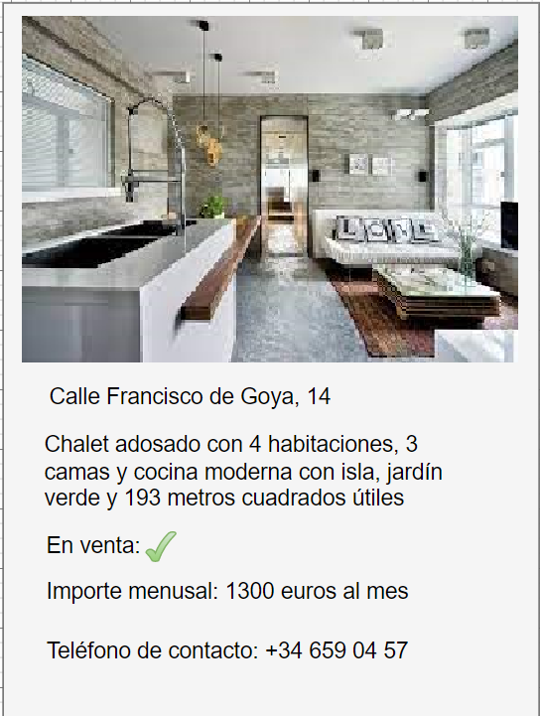

**D1.- Evaluar la efectividad del siguiente diseño propuesto en P1 y M1 en relación con los requisitos del usuario y del sistema.**

**1. Evaluación crítica. ¿Qué requisito(s) cree que le falta o qué le sobra, para completar y perfeccionar el diseño? Argumentación de mejora.**

En mi opinión, el diseño incluye los requisitos más básicos pero se le podrían añadir algunos más para perfeccionar el diseño.

Por ejemplo, el atributo jardín dentro de la subentidad chalet para indicar si el chalet lo tiene o no. También sería interesante añadir una valoración del alquiler del uno al cinco en forma de estrellas, para informar al futuro inquilino de la calidad del domicilio respecto a lo anunciado.La dircción e-mail también tendría que ser un campo obligatorio del inquilino para que la agencia pueda facilitarle información respecto a la búsqueda de alquileres o respecto a un alquiler en concreto.

Además sería interesante saber el listado de pagos mensuales que hace un inquilino de alquiler con el fin de reconocer patrones de comportamiento y saber que meses, por ejemplo, se retrasan más los pagos de alquileres. Por último, sería interesante saber si el propietario de la vivienda admite mascotas con la intención de que el inquilino sepa de antemano si puede tener animales domésticos en el domicilio que piensa alquilar.

**2. Listado de 5 consultas que el diseño aportado (pudiendo incluir las mejoras propuestas) solucione.**

**1. ¿Cuáles son los alquileres de una vivienda en particular?**

Con esta consulta se busca conocer el registro histórico de alquileres que ha tenido una vivienda a lo largo del tiempo.Esta información puede ser útil para aproximar el perfil de inquilino de un tipo concreto de vivienda y así ser más eficaces a la horade recomendar a futuros inquilinos alquileres.

**2. ¿Cual es la media de edad de inquilinos en una zona en concreto?**

Con la información obtenida de esta consulta lo que se busca es deducir que zonas son más apropiadas según la edad de los inquilinos y así hacer un modelo de negocio y una posible publicidad basada en las edades por zonas. Por ejemplo, la publicidad será más efectiva cuando se adecue a la edad media de la zona. Esto se conseguiría con la fecha de nacimiento del inquilino y el código postal de la dirección de la vivienda

**3. ¿Cuáles son las zonas con más alquileres?**

Con esta consulta se determina en qué zonas le sale más rentable el alquiler al propietario medio y donde invertir en la gestión de alquileres, así como conocer qué zonas tienen menos alquileres y analizar las oportunidades de negocio

**4. ¿Cuáles son las características medias de los alquileres de una zona?**

Co los datos obtenidos se puede saber el número medio características importantes de la vivienda a la hora de posicionar una vivienda o otra para su alquiler, además, el cliente sería capaz de acceder a esta consulta para poder filtrar las vivienda que se adapta a él, lo que otorga una facilidad mucho mayor a la hora de empezar a alquilar una vivienda.

**5. ¿Cuáles son los alquileres que se han renovado el último año?**

Los alquileres renovados de un mismo inquilino nos ofrece la oportunidad de comprobar varios factores: la calidad de la vivienda, el bienestar del inquilino y la falta de cambio de inquilino. Aparte de, principalmente, que la agencia sepa que la vivienda no está en alquiler ya que hay un inquilina alquilándola.

**3. El diseño propuesto, ¿resuelve las siguientes cuestiones? JUSTIFIQUE la respuesta.**

**A. ¿Se pueden obtener las viviendas de las que José Luis López Vázquez es propietario?**

Sí, se puede obtener el número de viviendas de Jose Luiz Lopez Vazquez con el id de la entidad propietario (propietario_id) y el nombre de propietario o otros datos como su número de teléfono. Estos datos personales se asocian con un único id, que tiene asociado un número de viviendas con la relación alquila que lo relaciona con la entidad vivienda.

**B. ¿Se podría saber cuántos clientes son de Badajoz?**

Si, este diseño sería capaz de saber cuántos clientes son de Badajoz. De hecho, se podría saber con el DNI del inquilino ya que está empadronado en una provincia. Una vez reconocidos los DNI en Badajoz se hará un recuento del número de clientes que cumplen con estas características.

**C. ¿Se puede saber qué propietarios han incluido expresamente la imposibilidad de**

**albergar mascotas en sus viviendas?**

Con el modelo propuesto sería imposible saber este dato ya que no existe ningún campo específico que recoja las normas del propietario. En tal caso, solo se podría saber en el campo de comentario sobre el alquiler pero esos comentarios solo los puede hacer el inquilino y no el propietario por lo que, si se le diese la posibilidad al propietario de hacer también comentarios se podrían introducir la normativa o restricciones del casero.

Fuentes utilizadas:

P:

<https://www.dsi.fceia.unr.edu.ar/downloads/base_de_datos/ModeloEntidadRelacion.pdf>

<https://cursos.aiu.edu/Base%20de%20Datos/pdf/Tema%203.pdf>

<http://www.aulapc.es/lupa_busquedas_posit.html1accesA~A60.00>

M:

<https://doc.4d.com/4Dv18/4D/18/Formularios-de-salida.300-4575631.es.html>

<https://blog.hubspot.es/marketing/ejemplos-formularios>

D:

<https://muytecnologicos.com/diccionario-tecnologico/consulta-de-base-de-datos>